Terminale baccalauréat professionnel · Français · Lycée professionnel
Mangez-le si vous voulez
Jean Teulé · rumeur, fait divers et écriture romanesque
Fiche de correction, enseignant
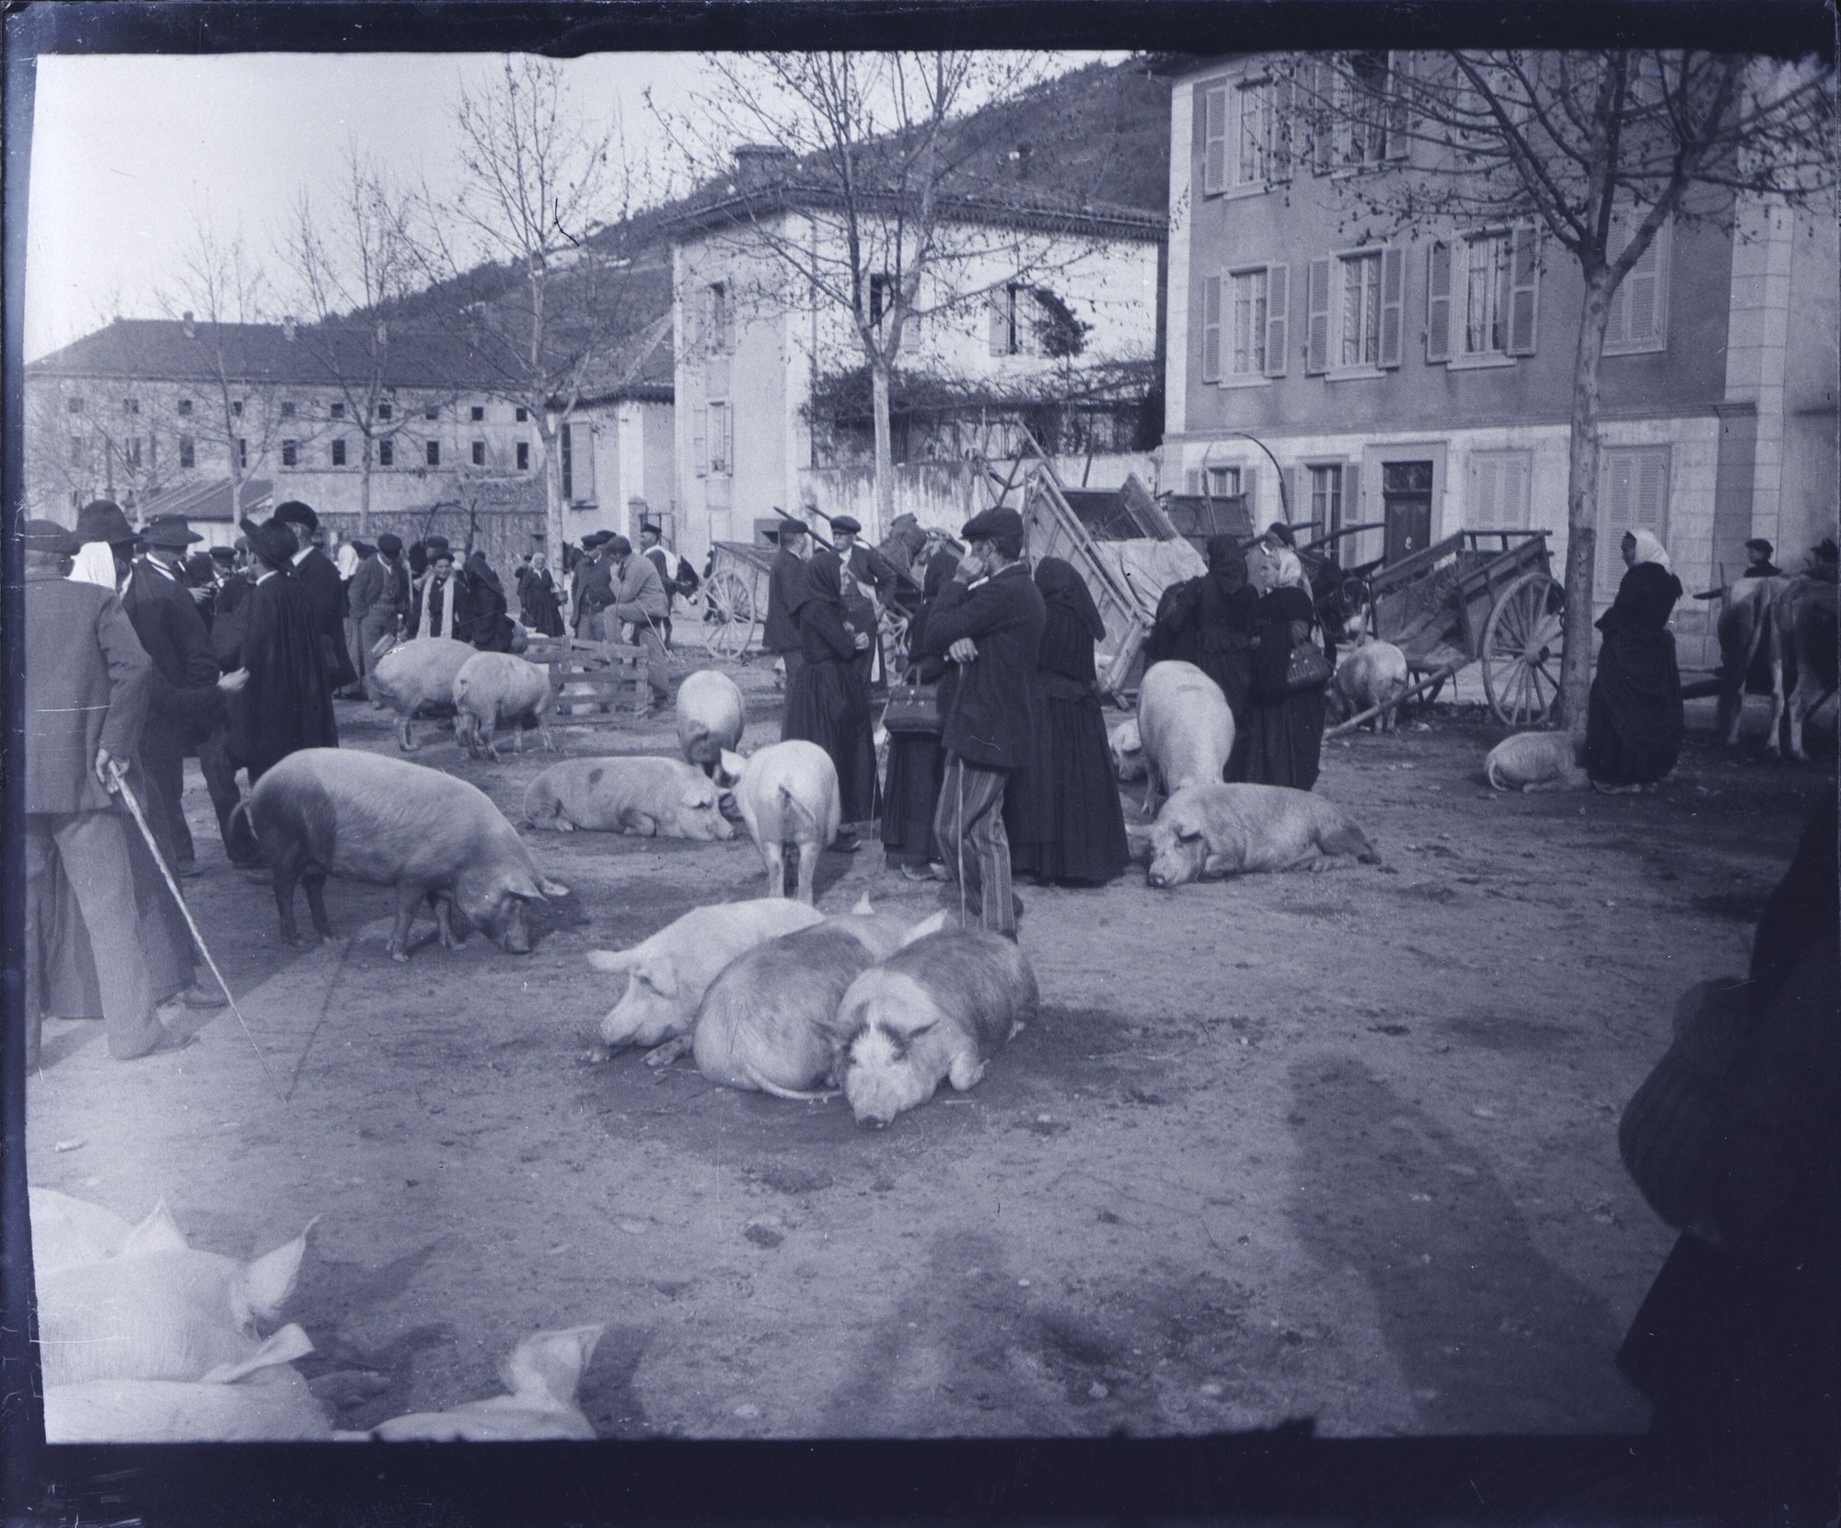
Eugène Trutat, Foire aux cochons, Bélesta (Tarn), octobre 1897. Photographie, Bibliothèque nationale de France. Domaine public, via Wikimedia Commons.
Madame Carole Paoli Pompougnac
© 2026 Madame Carole Paoli Pompougnac · CC BY-NC-SA 4.0

Cette fiche reprend le devoir à la maison et l'évaluation sommative, avec les corrigés indicatifs. Elle n'est pas destinée aux élèves.
Devoir à la maison
Versions standard et adaptée. Consigne : cochez la bonne réponse, ou reliez les propositions.
Exercice 1. Les choix du romancier (6 points)
1. Pour décrire la foule en folie à Hautefaye, Jean Teulé utilise principalement un point de vue :
- Interne (on est dans la tête d'un seul villageois)
- Externe (on observe le groupe de l'extérieur comme une bête sauvage collective)
2. Quand l'auteur ralentit le récit pour décrire une action seconde par seconde, on appelle cela :
- Une ellipse (un saut dans le temps)
- Une scène (le temps de l'action correspond au temps de la lecture)
Corrigé. 1. Externe (on observe le groupe de l'extérieur comme une bête sauvage collective). La trace écrite 1 rappelle la focalisation externe sur le monstre collectif anonyme. 2. Une scène (le temps de l'action correspond au temps de la lecture). C'est l'étirement du temps décrit dans la trace écrite 1.
Exercice 2. Figures de style (8 points)
Reliez le procédé d'écriture à son effet sur le lecteur.
A. L'oxymore (« une joyeuse boucherie »)
B. La métaphore culinaire (« faire griller le dindon »)
1. Retirer le statut d'être humain à la victime.
2. Créer un choc moral en associant la fête et la mort.
Corrigé. A relie à 2 : l'oxymore associe fête et mort pour créer un choc moral. B relie à 1 : la métaphore culinaire déshumanise la victime en l'assimilant à de la viande.
Exercice 3. Expression guidée (6 points)
Complétez le résumé avec les mots suivants : tragique, romancier, fait divers.
« Jean Teulé n'est pas un historien, c'est un ______________. Pour raconter ce terrible ______________ qui s'est déroulé en Dordogne, il mélange le registre ______________ et l'humour noir afin de dénoncer la cruauté humaine. »
Corrigé. « Jean Teulé n'est pas un historien, c'est un romancier. Pour raconter ce terrible fait divers qui s'est déroulé en Dordogne, il mélange le registre tragique et l'humour noir afin de dénoncer la cruauté humaine. »

Évaluation sommative finale (1 heure)
Partie 1. Analyse de texte et écriture romanesque (12 points)
Passage proposé pour l'évaluation.
« On l'amena enfin sur la place du village, devant l'auberge. La chaleur étouffante de ce mois d'août pesait sur Hautefaye. Quelqu'un cria dans la foule qu'il fallait faire de la place pour le banquet. On riait de bon cœur. Le corps d'Alain ne ressemblait plus à rien de vivant, pourtant ses lèvres bougeaient encore pour souffler son innocence… »
1. Le temps du récit (4 points). Comment l'auteur parvient-il à ralentir le rythme de la scène pour faire ressentir le calvaire d'Alain ? Justifiez votre réponse en analysant la structure des phrases.
2. L'écriture de l'image (4 points). Relevez l'antithèse ou le contraste majeur présent dans cet extrait. Quel est l'objectif recherché par le romancier ?
3. Grammaire (4 points). Transposez la phrase suivante à la voix passive : « La foule haineuse entoura le malheureux Alain. » Expliquez l'effet produit.
Partie 2. Production écrite, argumentation (8 points)
Sujet (baccalauréat professionnel, également proposable en Première du lycée général et technologique). Un critique affirme : « Le roman de Jean Teulé est une œuvre trop cruelle pour être lue par des lycéens. » En tant qu'élève ayant étudié l'ouvrage, rédigez un texte argumenté (15 à 20 lignes) pour défendre les choix d'écriture de l'auteur. Montrez que cette violence stylistique est nécessaire pour dénoncer les dérives de la rumeur.
Corrigé indicatif (enseignant)
Partie 1
- Question 1. Teulé étire le temps en technique de « scène » : succession de phrases courtes ou découpées, détails sensoriels (chaleur, cris, rires), progression geste après geste. Le lecteur vit le calvaire au ralenti aux côtés d'Alain.
- Question 2. Contraste majeur entre le banquet et les rires (« On riait de bon cœur », « faire de la place pour le banquet ») et le corps martyrisé qui « ne ressemblait plus à rien de vivant », tout en soufflant encore son innocence. Objectif : choc moral, ironie féroce, dénoncer la déshumanisation et l'absurdité de la foule.
- Question 3. Voix passive : « Le malheureux Alain fut entouré par la foule haineuse. » Effet : Alain devient le sujet grammatical (centre de l'attention et de l'empathie) ; la foule est reléguée en complément d'agent, ce qui souligne la victime plutôt que les bourreaux.
Partie 2, barème indicatif sur 8
- Thèse claire défendant les choix de Teulé : 2 points.
- Arguments sur la violence stylistique comme dénonciation de la rumeur : 3 points.
- Références précises à l'œuvre (registres, métaphores, focalisation) : 2 points.
- Langue, structure, volume de 15 à 20 lignes : 1 point.
Récapitulatif
- Focalisation : surtout externe sur la foule (monstre collectif) ; de brefs passages internes pour l'empathie envers Alain.
- Rythme : technique de la scène, le temps de l'action colle au temps de la lecture.
- Registres : tragique et burlesque ; métaphores culinaires et humour noir, pour révolter le lecteur.
- Lieu historique : Hautefaye (Dordogne), 16 août 1870.
Conçu par Madame Carole Paoli Pompougnac, mis en page par Grok.
Eugène Trutat, Foire aux cochons, Bélesta (Tarn), octobre 1897. Photographie, Bibliothèque nationale de France. Domaine public, via Wikimedia Commons.
© 2026 Madame Carole Paoli Pompougnac · CC BY-NC-SA 4.0

